**Doelgroepanalyse**

**Versie 1.0.0**

**Versiebeheer**

|  |  |  |
| --- | --- | --- |
| **1.0.0** | Niek Brock | Voorbeeld van doelgroep analyse |
| **1.0.1** | Sil Theunissen | Uitwerking doelgroep analayse |

Inhoud

Inleiding 4

Uitwerking idee 5

Doelgroep analyse 6

Doel van het project 6

Beantwoord deelvragen. 6

Bestaande bronnen raadplegen 6

Samenvatting doelgroep 6

Marketingsonderzoek 7

# Inleiding

Wij hebben een idee om een bordspel applicatie te maken. Om precies te zijn Drunkpoly het wordt een soort monopoly waar je met verschillende spelers rond kan lopen en verschillende drank opdrachten moet uitvoeren.

In dit document kan je meer informatie vinden over ons project maar voornamelijk over op welke doelgroep ons project is gericht. We gaan in op de doelen van het project maar je kan hier ook dingen als een marketing onderzoek vinden

# Uitwerking idee

Het DrunkPoly-spel is een online bordspel dat is ontworpen voor 2 tot 4 spelers. Het doel van het spel is niet om te winnen, maar om deel te nemen aan verschillende drinkopdrachten en taken. Het spel biedt een leuke en interactieve ervaring voor spelers en moedigt sociale interactie en plezier aan.

# Doelgroep analyse

## Doel van het project

Bepaal het doel van jou project:

* Ontwikkel een online multiplayer bordspel genaamd DrunkPoly.
* Implementeer functies zoals gebruikersaccounts, het aanmaken van een spel, dobbelen, opdrachtweergave, het opslaan en hervatten van spellen.
* Creëer een boeiende en plezierige game-ervaring voor gebruikers.
* Bevorder sociale interactie via drinkopdrachten.

## Veel gestelde vragen doelgroep.

Ik beantwoordt hier de meest gestelde vragen:

* In welke leeftijdscategorie bevindt je doelgroep zich?  
  18 – 28 (Voornamelijk studenten)
* Doet het ene geslacht meer aankopen bij je dan het andere geslacht?  
  Ik denk dat dit ongeveer gelijk zal zijn
* Wat is het opleidingsniveau van je doelgroep?  
  Het is een makkelijk en gebruiksvriendelijk spel.
* In welke regio bevindt je doelgroep zich?  
  Nederland
* In welke levensfase bevindt je doelgroep zich?  
  Het is voornamelijk gericht op studenten
* Wat voor type mensen bevind zich in de doelgroep?  
  Voornamelijk gezellige mensen die wel van een drankje houden

## Bestaande bronnen raadplegen

We hebben wel enigszins geluk dat het idee al bestaat. Er is al een daadwerkelijk bordspel die eigenlijk precies het zelfde werkt maar niet digitaal. Het bedrijf dat dit heeft gemaakt is een bedrijf wat eigenlijk alleen maar drankspellen verkoopt en focust daarbij voornamelijk op studenten en jongeren.

Dit komt omdat deze doelgroep vaak drinkt en wel van een gezellige avond houdt en deze mensen dus ook het snelste het spel kopen

## Samenvatting doelgroep

Uiteindelijk is onze doelgroep studenten / jongen tussen de 18 – 28 jaar. Het geslacht maakt niet uit maar de leeftijd en of ze studeren wel omdat deze mensen vaak nog niet heel vele verantwoordelijkheden hebben en nog vaak uit gaan en gaan drinken. Dit zijn dus ook mensen die wel van een drankje houden en van gezelligheid en ik denk dat het daarom makkelijker is om onze applicatie aan dit soort mensen te verkopen

## Persona

Voorbeeld individu die dit product gaat gebruiken

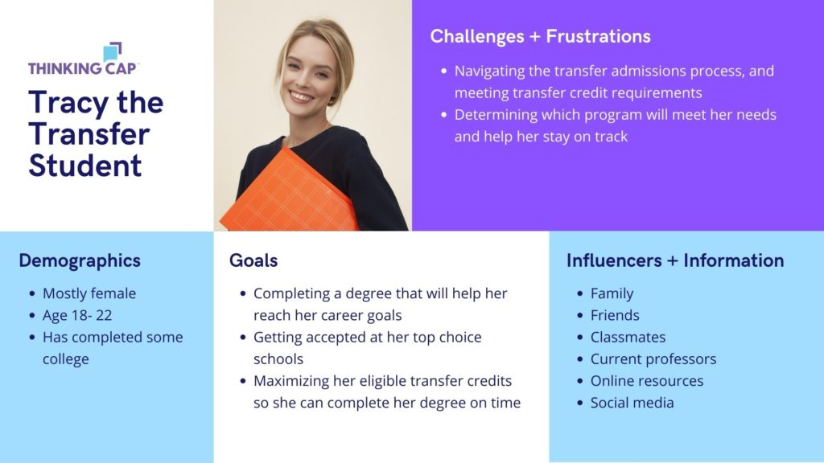

## Marketingsonderzoek

